Конкурс исследовательских работ

обучающихся МОУ ДО «Дома детского творчества»

«Жизнь удивительных вещей»

**Исследовательская работа на тему:**

**«Глобус»**

Выполнил: Вагачев Александр

т/о «Огонёк»

Руководитель: Борисова Ирина Станиславовна

г. Углич 2023 г

**Содержание**

Введение

1. История возникновения глобуса

2. Разновидности глобусов

3. Интересные факты о глобусах

Заключение

Информационные источники

**Введение**

Я очень люблю путешествовать, но, к сожалению, я много еще где не был. Я уверен, когда вырасту, побываю везде, где захочу. Мне интересна география, я люблю разглядывать карты, а больше всего привлекает мое внимание глобус. Очень интересно изучать нашу планету, если на него смотреть.

Глобус - одно из наиболее важных наглядных географических пособий. Это точная модель земного шара, на которой в миниатюре изображены все главные черты его поверхности. Глядя на глобус, можно судить о форме Земли, о вращении ее вокруг оси, видеть угол наклона земной оси к плоскости орбиты. На глобусе можно производить различные измерения: расстояния, площади, можно определять направления по сторонам горизонта и т. д..

**Цель**: изучении географического глобуса.

**Задачи**:

- изучить историю возникновения глобуса;

- собрать и проанализировать теоретический материал, используя доступные источники информации;

- узнать, какие виды глобусов бывают;

- изучить строение глобуса и область применения.

**Объект исследования** является географический глобус.

**Практическая значимость:**материалы исследования могут быть использованы на занятиях географии, окружающего мира.

**История возникновения глобуса**

Глобус (от [лат.](https://ru.wikipedia.org/wiki/%D0%9B%D0%B0%D1%82%D0%B8%D0%BD%D1%81%D0%BA%D0%B8%D0%B9_%D1%8F%D0%B7%D1%8B%D0%BA) *globus*, «шар») - трёхмерная [модель](https://ru.wikipedia.org/wiki/%D0%9C%D0%BE%D0%B4%D0%B5%D0%BB%D1%8C) [Земли](https://ru.wikipedia.org/wiki/%D0%97%D0%B5%D0%BC%D0%BB%D1%8F), а также модель [небесной сферы](https://ru.wikipedia.org/wiki/%D0%9D%D0%B5%D0%B1%D0%B5%D1%81%D0%BD%D0%B0%D1%8F_%D1%81%D1%84%D0%B5%D1%80%D0%B0).

Человечество на протяжении многих тысячелетий пыталось представить, как выглядит Земля. Для наглядности люди создавали разнообразные макеты, к ним смело можно отнести и глобус. Так когда же он появился?

Многие полагают, что люди вплоть до Средних веков считали, что ходят по плоской планете. Однако это заблуждение. Еще в далекие Античные времена прогрессивные умы смело выдвигали теорию, что Земля – это шар. Так, например, считал великий ученый Пифагор. Следовательно, можно сделать вывод – глобус появился несколько тысяч лет назад. Точнее две тысячи лет назад. Изобретение глобуса приписывают некоему жителю города Пергам (территория современной Турции) по имени Кратес. Об этом упоминают ряд античных историков.

На сегодняшний день самый старый глобус является ровесником великого открытия Колумба. Он был создан Бехаймом, географом из немецкого Нюрнберга в 1492 году. Появление глобуса и открытие Америки относятся к одному году. Сейчас первый глобус (1492 год) хранится в Нюрнбергском музее.

Принято считать, что первыми глобусами на Земле, как это ни странно, были глобусы звёздного неба. Люди представляли небесный свод опрокинутым над Землёй, по которому, в представлении древних людей, плыли Луна и Солнце, а также другие светила, созвездия, звезды. Изображения звёздного неба на шаре были уже при астрологах Древнего Египта и арабских мореходах.

**Разновидности глобусов**

По своему содержанию глобусы бывают самые разнообразные: физические, политические, рельефные и др. Кроме географических глобусов, имеются глобусы небесные с нанесенной проекцией на сферу звездного неба.

По содержанию глобусы могут быть общегеографическими (классическими) или тематическими (последние возникли в ХХ веке).

**По размеру шара выделяются глобусы:**

- малые (до 60 см в диаметре);

- средние (от 60 до 120 см);

- большие (свыше 120см в диаметре).

Кроме земных, также существуют глобусы других небесных тел Солнечной системы (Луны, Марса, Меркурия и т. д.), а также звездного неба. Шарообразные модели нашей планеты также могут изготавливаться из разных материалов. Это может быть пластик, бумага, стекло или камень.

Глобус отличается от настенных карт еще тем, что размеры изображения на нем значительно меньше.

**Интересные факты о глобусах**

***- Диаметр самого большого глобуса под названием Eartha [eartha] (Эрта) составляет 12,6 м.***

Данная модель подражает движениям Земли внутри атмосферостойкого трехэтажного стеклянного атриума, установленного на специально спроектированной механизированной консоли. Посетители могут полюбоваться этим творением с трех разных уровней наблюдения. Поверхность состоит из 792 панелей, напечатанных из компьютеризированной базы данных и включающих информацию о рельефе, дорогах и городах.

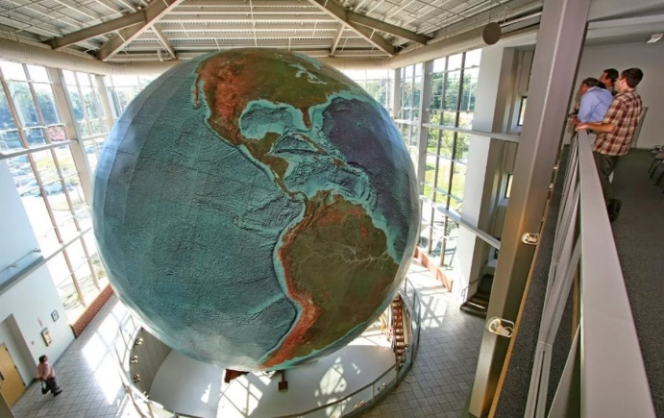

## *- Старейший глобус с изображением Америки изготовлен из двух половинок страусиного яйца*

Глобус размером с грейпфрут был замечен на лондонской выставке карт в 2012 году анонимным коллекционером.

**Данное изобретение было выгравировано примерно в 1500 году**.

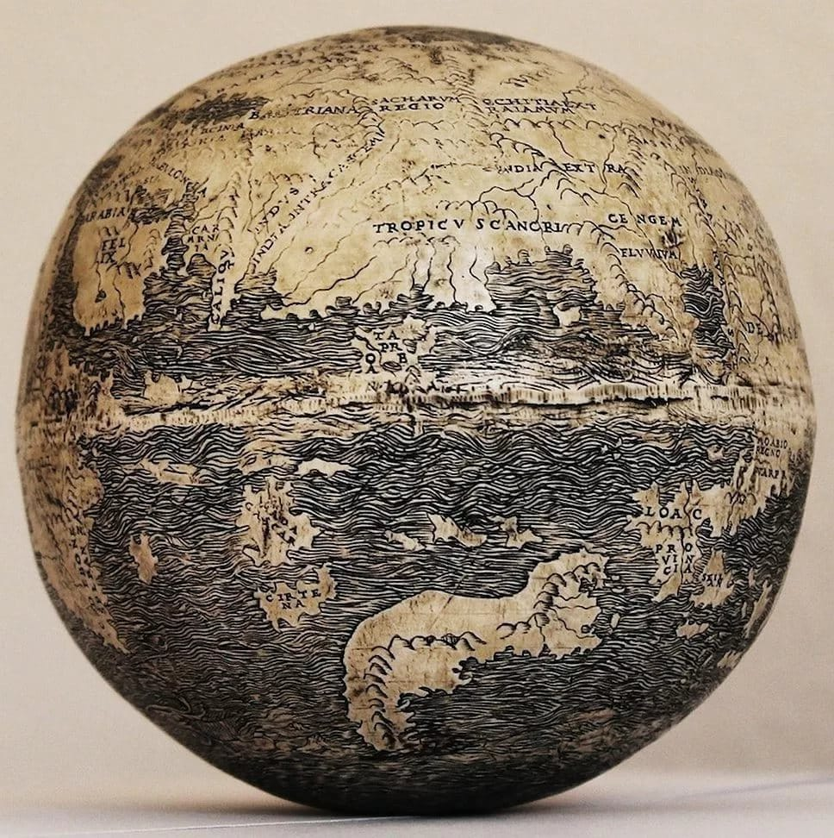

## *- Первый глобус в Россию привезли послы из Голландии*

Впервые в [России](https://top10a.ru/samye-bolshie-ostrova-rossii.html) шарообразная модель появилась в 1672 году, когда голландские послы преподнесли этот подарок царю Алексею Романову.

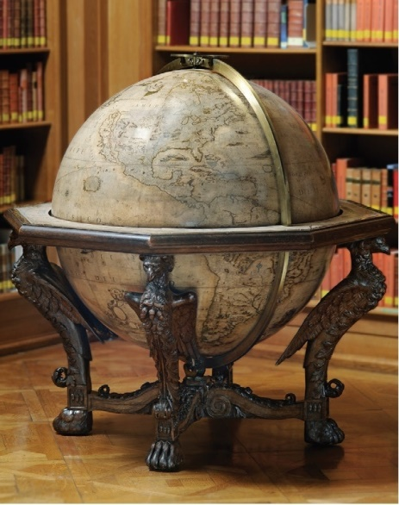

## *- Нет искажений, в отличие от карты*

**Глобусы служат тем же целям, что и карты, но, в отличие от карт, не искажают поверхность, которую они изображают, кроме ее уменьшения.**

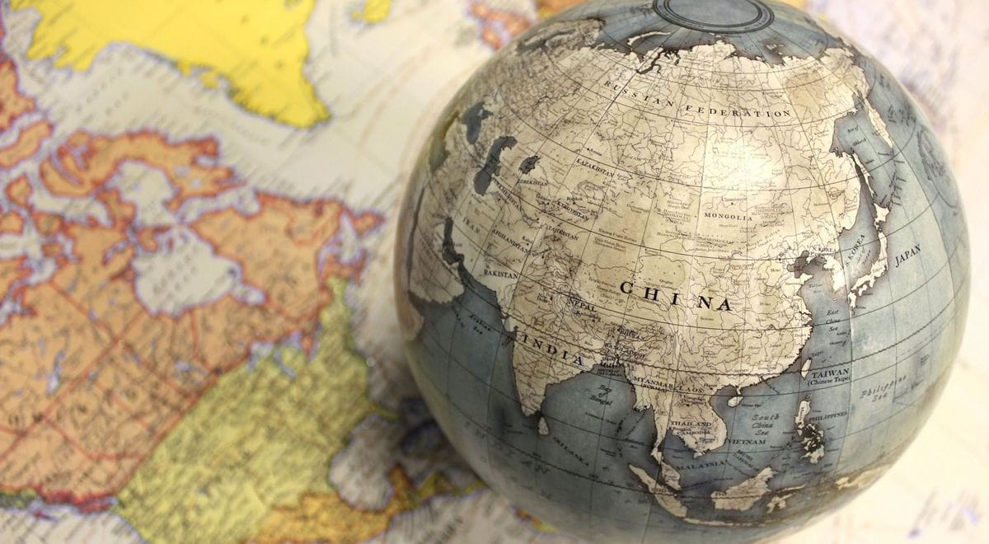

## *- Глобус Гитлера*

**Глобус Гитлера, также известный как глобус фюрера, был официально назван Columbus Globe и создан для руководителей государства и промышленности.** При жизни Гитлера существовали два издания, созданные в середине 30-х годов по его приказу (второе издание изменило название Абиссинии на итальянскую Восточную Африку). Эти глобусы были огромными и очень дорогими.

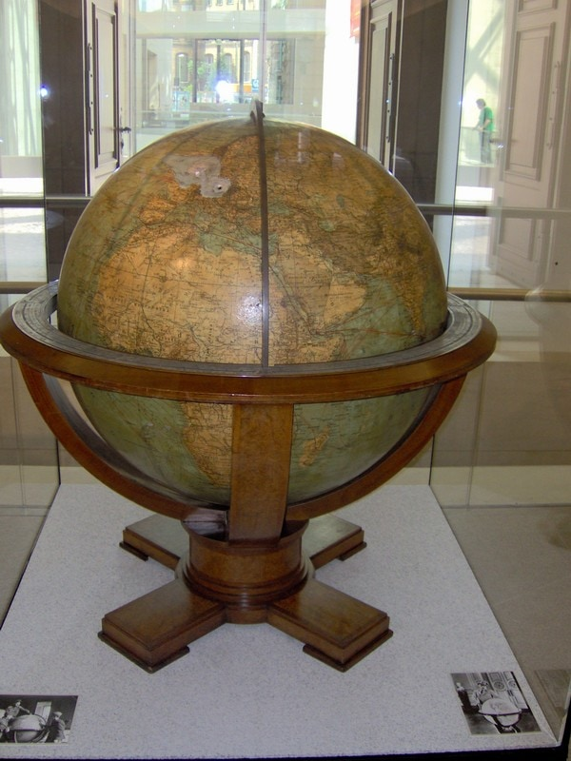

## *- В 1651 году был создан Готторпский глобус-планетарий*

## Глобус был изготовлен в 1651 году под руководством А. Олеария в Готторпе. Шар диаметром 3,1 метра был передан Петру Первому во время Северной войны и доставлен в Петербург в 1717 году.

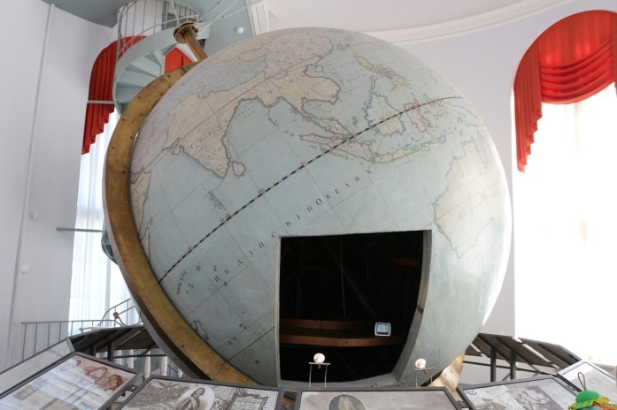

## *- 1690-х годах был создан глобус из меди и дерева под названием Блау*

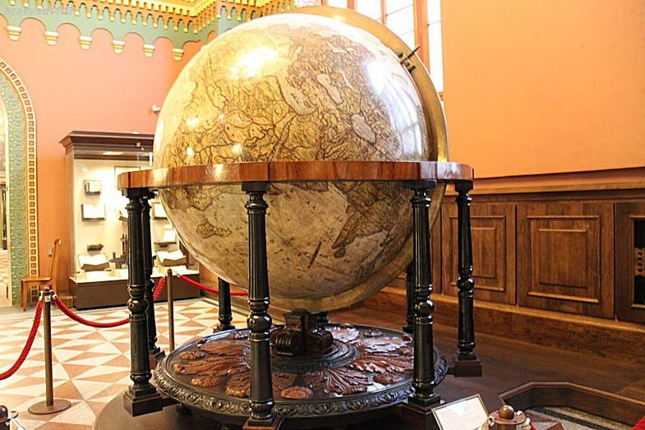

## *-Ягеллонский глобус - самый старый, на котором нанесены очертания Америки*

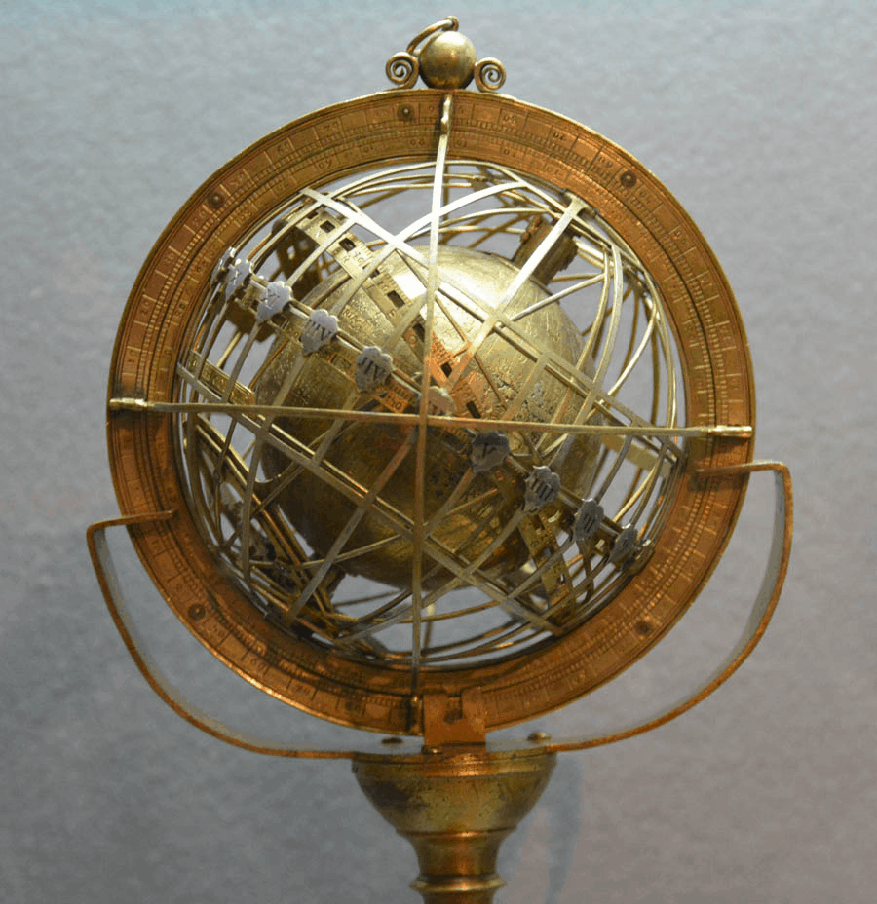

**Заключение**

Глобус является одним из самых необходимых географических пособий, его функции очень разнообразны. Он позволяет очень многое объяснить и в то же время открывает широкие возможности для проведения разнообразных практических работ и выработки ряда важных практических умений.

Без глобуса нельзя обойтись, когда приходится рассматривать вопросы, связанные с формой, движением Земли и внутренним ее строением., так же глобусы широко применяются в морской и воздушной навигации. Работы с глобусом развивают пространственные представления, логичность мышления.

Подводя итоги, можно сделать ряд выводов:

Глобус - это картографическое изображение на поверхности шара, сохраняющее геометрическое подобие контуров и соотношение площадей.

По своему содержанию глобусы бывают самые разнообразные: физические, политические, рельефные и др. Кроме географических глобусов, имеются глобусы небесные с нанесенной проекцией на сферу звездного неба.

**Список использованных источников**

1.А. Л. Григорьев Глобус и работа с ним. - М.: Просвещение, 2001  
2.Картография с основами топографии – учебное пособие для педагогических институтов./ Под редакцией Г. Ю. Грюнберга. - М.: Просвещение 1991

3.<https://top10a.ru/interesnye-fakty-o-globuse.html>

4.<https://fb.ru/article/200776/chto-takoe-globus-istoriya->

5.https://www.istmira.com/drugoe-razlichnye-temy